

Nadace Muzeum Stanislava Suchardy

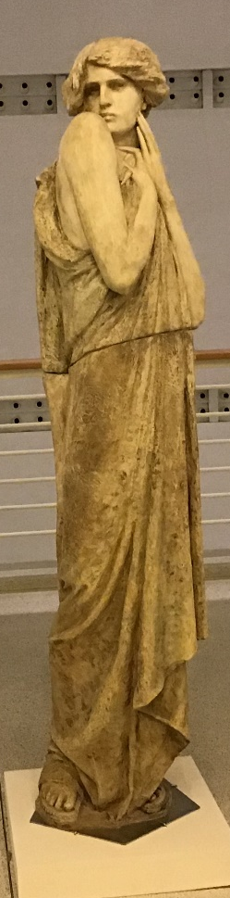
Návrh Stanislava Suchardy

Výroční zpráva o činnosti a hospodaření za rok 2024

1

složení správní rady:

Dipl. Ing. Jan Sandtner, předseda

PhDr. Michael Zachař, zástupce předsedy

doc. Ing. Akad. Arch. Jan Šépka

MgA. Pavel Mrověc

složení dozorčí rady:

Blanka Sandtnerová, předsedkyně

Mgr. Ivana Arnoštová

Petr Síťař

2

Činnost Nadace Muzeum Stanislava Suchardy v roce 2024

Schůze správní rady
V roce 2024 se uskutečnily schůze nadace v termínech:

schůze 11.3.2024,
výroční schůze správní rady 17.6.2024
schůze 21.10.2024
Výroční zpráva 2023 byla schválena a uveřejněna na webových stránkách.

Muzeum Stanislava Suchardy

Dne 25.9.2024 zemřela Marta Sandtnerová ve věku 95 let.
Spoluzakladatelka Nadace Muzeum Stanislava Suchardy,
kde působila dlouhá léta aktivně jako předsedkyně správní rady.
Vnučka sochaře Stanislava Suchardy, členka sboru Národního divadla,
manželka hudebního skladatele a zpěváka Jiřího Hladkého,
milovnice hudby a umění; sama se také věnovala umění výtvarnému.
Zanechává po sobě obsáhlý umělecký odkaz včetně kreseb z mládí.
Datum uložení urny do hrobu na Vyšehradě, určen na 3.9.2025
Dnes má správní rada 4 členy a dozorčí rada má 3 členy.

Zvoleni: Jan Sandtner, předseda SR, Michael Zachař, zástupce předsedy SR,
Blanka Sandtnerová, předsedkyně DR

Správní i dozorčí rada je schopna usnášení týkající se nadačních záležitostí.

V roce 2024 se konala výstava v rámci projektu Smetanova výtvarná Litomyšl
„Emoce národa“, Stanislav Sucharda, 6.6.2024-15.9.2024.
Výstavu organizovala paní Mgr.Jana Kosková a za nadaci Mgr.Pavel Mrověc.
Exponaty k výstavě byly vypůjčeny od Nadace Muzeum Stanislava Suchardy.

3

Dále se díky přičinění Pavla Mrověce podařilo převézt a umístit velkou sádrovou
„Bílou horu“ do Letohtrádku Hvězda v Praze, smluvně na neurčito.

Muzeum Stanislava Suchardy navštívilo v roce 2024 v regulérním návštěvním cyklu 105 osob.

Hospodaření Nadace Muzeum Stanislava Suchardy v roce 2024

Zůstatek na účtu nadace k 1.1.2024 70‘806.00 Kč

Příjmy: Michael Zachař, dar 20`000.00 Kč

Milan Hladký, dar 16’000.00 Kč
Výdaje: převoz B.H.do Hvězdy - 28‘000.00 Kč

převoz soch z Nové Paky - 1‘200.00 Kč
provozní výdaje + web - 1‘815.00 Kč

vedení účtu - 19.50 Kč
Zůstatek 31.12.2024 75‘272.00 Kč

Dozorčí rada zhodnotila činnost nadace i finanční uzávěrku za rok 2024 prováděnou v souladu se stanovami jako řádnou.

Oberdorf, dne 3.6. 2025

Jan Sandtner

4

